**NAMA : AMRI MAULANA**

**NIM : 200250502010**

**JURUSAN : TEKNIK INFORMATIKA**

**MATA KULIAH : SISTEM BASIS DATA**

**SQL TUT0RIAL**

**1) Jelaskan Pengertian SQL Home beserta contohnya**

SQL HOME Adalah...

**2) Jelaskan Pengertian SQL Intro Beserta contohnya**

SQL INTRO Adalah

**3) Jelaskan Pengertian SQL Syntax Beserta Contohnya**

Query adalah syntax atau perintah yang digunakan untuk mengakses dan menampilkan data pada sistem database. Query memiliki kemampuan untuk mengatur data mana yang perlu ditampilkan sesuai dengan yang Anda inginkan. Selain itu, query dapat dipakai untuk membuat data dapat saling berinteraksi.

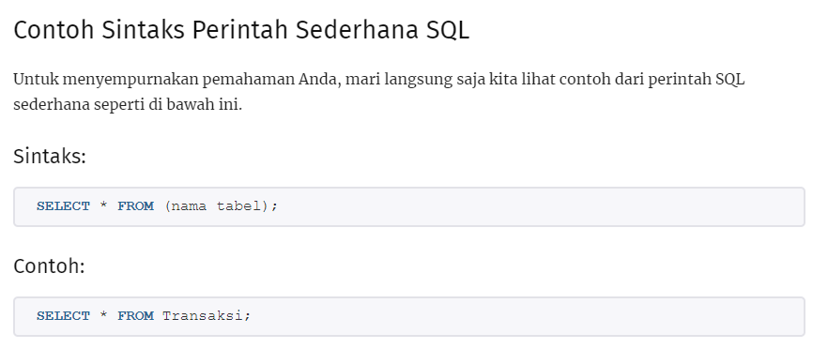

**4) Jelaskan Pengertian SQL Select Beserta contohnya**

SQL Salect Adalah Sekumpulan perintah untuk mengakses data didatabase dalam memakai bahasa komputer,dan menampilkan data yang ada dalam suatu tabel perintah penting karena akan menjadi perintah saat pemrograman di stored procedure dan trigge. SELECT adalah perintah yang paling sering digunakan pada SQL, sehingga kadang-kadang istilah query dirujukkan pada perintah SELECT.

Perintah SELECT digunakan untuk menampilkan data dari satu atau lebih tabel, biasanya dalam sebuah basis data yang sama. Secara umum perintah SELECT memiliki bentuk dasar:

Contohnya: SELECT column1, column2, ...FROM table_name; SALECT nama_pererta from peserta_diklat

**5) Pengertian SQL SELECT Distinct Beserta contohya**

SELECT DISTINCT merupakan query select yang berfungsi untuk menampilkan data tanpa adanya duplikat atau redudansi. Select distinct digunakan ketika anda ingin mendapatkan data umum atau bisa dibilang sub-sub data dari sebuah kolom yang terdapat pada sebuah tabel. Misalkan anda memiliki sebuah tabel data-data peserta seleksi pegawaian, tentunya pada tabel tersebut terdapat data asal dari setiap pegawai. anda ingin mendapatkan data dari kota apa saja peserta-peserta tersebut berasal. Tentunya akan terdapat beberapa peserta yang berasal dari kota yang sama, untuk select distinct digunakan untuk menampilkan data inti dalam artian untuk peserta yang kotanya sama akan hanya ditampilkan satu saja.

Contohnya : yaituSQL memilih semua nilai (dan yang terduplikasi) dari kolom “Country” di tabel “Customers”:

**6) Jeleskan Pengertian SQL Where SQL, And, Or, Not Beserta contohnya**

, OR dan NOT merupakan perintah dasar SQL yang biasanya di kombinasikan dengan perintah WHERE. Ketiganya di gunakan untuk mem-filter record berdasarkan suatu kondisi, operator AND akan menampilkan record apabila semua kondisi bernilai TRUE, operator OR akan menampilkan record apabila salah satu kondisi bernilai TRUE, sedangkan operator NOT akan menampilkan record apabila semua kondisi bernilai FALSE

~SQL Where

Perintah WHERE merupakan perintah dasar SQL yang di gunakan untuk mem-filter hasil SELECT dengan mengekstrak record yang memenuhi persyaratan tertentu.

Contohnya: Perintah SQL berikut memilih semua pelanggan dari negara “Meksiko”, di tabel “Customers”:

SELECT * FROM Customers

WHERE Country=’Mexico’;

Perintah SQL WHERE

Artinya yang tampil adalah semua record pada tabel “Customers” dengan ketentuan hanya negara “Meksiko”, sehingga terlihat hanya 5 record / baris.

~SQL And, Or, Not

Operator AND, OR dan NOT merupakan perintah dasar SQL yang biasanya di kombinasikan dengan perintah WHERE. Ketiganya di gunakan untuk mem-filter record berdasarkan suatu kondisi, operator AND akan menampilkan record apabila semua kondisi bernilai TRUE, operator OR akan menampilkan record apabila salah satu kondisi bernilai TRUE, sedangkan operator NOT akan menampilkan record apabila semua kondisi bernilai FALSE

Contoh AND : SELECT nis, nama FROM siswa WHERE alamat='Jakarta' AND tahun_lahir='2000'

Perintah di atas akan menampilkan record NIS dan NAMA dari tabel SISWA dengan ALAMAT di JAKARTA dan TAHUN_LAHIR “2000”, artinya record siswa yang lahir di tahun “2000” namun tidak beralamat di “Jakarta: atau siswa yang beralamat di “Jakarta” namaun lahir bukan pada tahun “2000” tidak akan di

Contoh OR: SELECT nis, nama FROM siswa WHERE alamat='Jakarta' OR alamat='Bandung'

Perintah di atas akan menampilkan record NIS dan NAMA dari tabel SISWA dengan ALAMAT di “JAKARTA” atau di “Bandung”, artinya record siswa yang beralamat di “Jakarta” dan di “Bandung” saja yang akan di tampilkan.

Contoh NOT: SELECT nis, nama FROM siswa WHERE NOT alamat='Jakarta'

Perintah di atas akan menampilkan semua record NIS dan NAMA dari tabel SISWA kecuali record siswa yang beralamat di ‘Jakarta’.

**7) Jelaskan Pengertian SQL Order By Beserta contohnya**

Pengertian Perintah ORDER BY adalah bagian dari Perintah SELECT, perintah ORDER BY dipakai untuk mengurutkan data, pilihannya adalah DESC dan ASC. Perintah DESC dipakai untuk mengurutkan data secara Descending (dari Z ke A), sedangkan Perintah ASC dipakai untuk mengurutkan data secara Ascending (dari A ke Z). Sintaks dasar perintahnya,

SELECT * FROM nama_tabel ORDER BY kolom ASC;

SELECT * FROM nama_tabel ORDER BY kolom DESC

Contoh: menampilkan data Siswa (dari tabel siswa) dengan urut data Kode secara Descending (dari Z ke A), maka perintahnya adalah

SELECT * FROM siswa ORDER BY kd_siswa DESC

Contoh : Kita akan menampilkan data Siswa dengan urut nama secara Ascending (dari A ke Z), maka perintahnya adalah:

SELECT * FROM siswa ORDER BY nm_siswa ASC

**8) Jelaskan pergertian SQL Insert Into Beserta contohnya**

Pengertian SQL Insert Into adalahpernyaan yang digunakan untuk menambahkan baris baru dalam data ke database

Contoh: dilakukan dengan membuat database terlebih dahulu Setelah memiliki database buatlah tabel karyawan dengan struktur berikut:

CREATE TABLE karyawan (

id int(11) NOT NULL AUTO_INCREMENT,

nama varchar(50) NOT NULL,

jenis_kelamin enum(‘Laki-laki’,’Perempuan’) NOT NULL,

alamat varchar(100) NOT NULL,

PRIMARY KEY (id)

perintah insert into yang akan dijalankan di phpmyadmin

INSERT INTO karyawan (nama, jenis_kelamin, alamat) VALUES (‘Puja Rahayu’, ‘Perempuan’, ‘Jakarta’);

pada scirpt di atas ditambah satu row data ke tabel karyawan. penambahan ini dilakukan di phpmyadmin. silahkan ikuti langkah berikut untu menambah data karyawan di php menggunakan insert into

Cara Menjalankan insert into di phpmyadamin

buka localhost http://localhost/phpmyadmin/ dan klik database

pada database masuk ke menu SQL

ketikkan perintah berikut dan klik go

**9) Jelaskan Pengertian SQL Null Values Beserta contohnya**

NULL adalah suatu nilai pada suatu kolom yang berarti tidak mempunyai nilai. NULL tidak sama dengan 0. Sebab angka 0 mempunyai nilai yaitu bernilai 0. NULL juga tidak sama dengan text kosong.

Contoh:

**10) jeleskan pengertian Update SQL Dalete Berikan Contohnya Update**

~Query update digunakan untuk mengubah nilai sebuah baris data. Perintah update ini harus menggunakan klausa “where” untuk mencegah terjadinya perubahan pada seluruh data, kecuali jika memang ingin mengubah seluruhnya maka tidak diperlukan klausa tersebut.

Query yang digunakan untuk mengubah nilai baris data adalah sebagai berikut.

update nama_tabel set nama_field1 = value, nama_field2 = value where ...;

Klausa “where” diatas boleh ada boleh juga tidak, tergantung dari penggunaan masing-masing.

Sebagai contoh saya akan merubah nama dan tempat lahir mahasiswa yang memiliki nim 11015510.

Data mahasiswa dengan nim 11015510 sebelumnya adalah seperti berikut.

Nama : Khairul Anam

Tempat lahir : Jakarta

Akan diubah menjadi,

Nama : Khairul Anam bin Malik

Tempat lahir : Jakarta Selatan

Query untuk merubah data diatas adalah sebagai berikut :

update tb_mahasiswa set nama = 'Khairul Anam bin Malik', tempat_lahir = 'Jakarta Selatan' where nim = '11015510';

Anda bisa merubah field lainnya seperti gender, tanggal lahir ataupun nim dengan cara memasukkan field beserta nilai yang akan diubah seperti contoh diatas.

~Query delete digunakan untuk menghapus baris data. Sama seperti perintah update diatas, perintah/query delete biasanya diikuti dengan klausa “where” untuk menghapus data secara spesifik. Jika query delete tanpa adanya klausa “where” maka seluruh data pada tabel tersebut akan terhapus semuanya pada satu kali query. Adapun query yang digunakan untuk menghapus data pada sebuah tabel adalah seperti berikut.

delete from nama_tabel where ...;

Klausa “where” boleh ada boleh juga tidak tergantung penggunaan masing-masing seperti yang telah saya jelaskan diatas.

Sebagai contoh saya akan menghapus data pada tabel “tb_mahasiswa” yang memiliki nim 11015511 misalnya. Maka query yang dijalankan adalah seperti berikut.

delete from tb_mahasiswa where nim **=** '11015511';

**11) Jelaskan pengertian SQL salect top**

SELECT TOP digunakan untuk membatasi jumlah baris data yang dihasilkan oleh suatu perintah atau query SELECT. Pembatasan jumlah baris data hasil query ini diperlukan apabila suatu query menghasilkan jumlah baris data yang sangat banyak sehingga mempengaruhi kecepatan eksekusi query tersebut. Perintah SELECT TOP mempunyai format yang berbeda-beda untuk setiap tipe database.

Contoh:

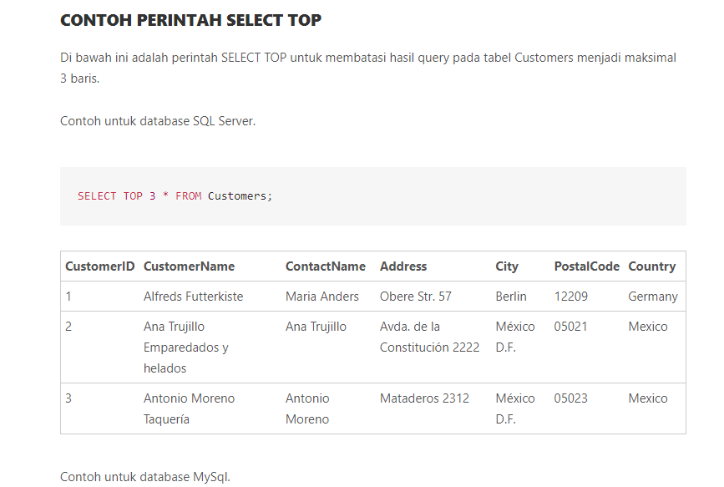.

**12) Jelaskan Pengertian MIN dan MAX Beserta contohnya**

Max adalah fungsi yang di gunakan untuk mendapatkan nilai tertinggi dari sekumpulan record. Jadi bisa di billang fungsi MAX ini kebalikan dari fungsi MIN yang akan kita ulas selanjutnya.

MIN adalah kebalikan dari fungsi max. jika fungsi max adalah untuk mendapatkan nilai tertinggi dari sekumpulan record. Maka fungsi min ini adalah fungsi yang di gunakan untuk mendapatkan nilai terendah dari sekumpulan record.

Contoh MIN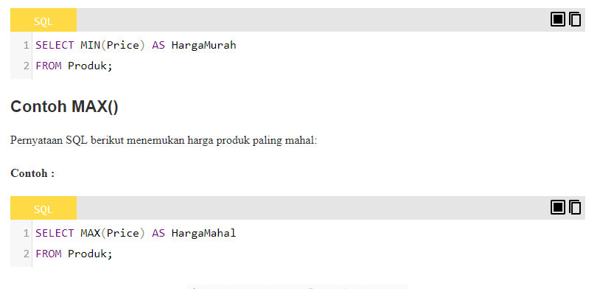

**13) Jelakan Pengertian Cound, Avg, Sum Besrta contohnya**

COUNT adalah suatu fungsi pada SQL yang digunakan untuk mendapatkan jumlah baris atau record dari suatu tabel.

Contoh: 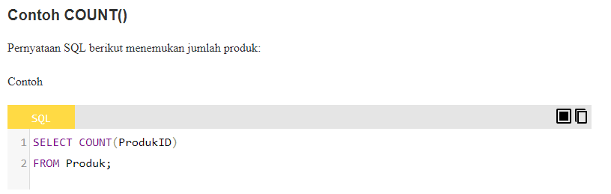

SUM adalah fungsi pada sql yang di gunakan untuk menjumlahkan nilai dari sekumpulan record.

Contoh: 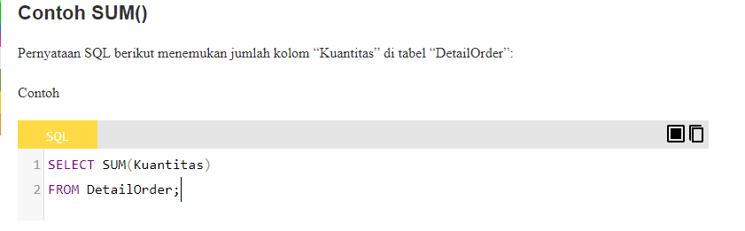

AVG adalah fungsi yang di gunakan untuk mencari nilai rata-rata dalam suatu colom yang bertipe data Interger atau angka

Contoh: 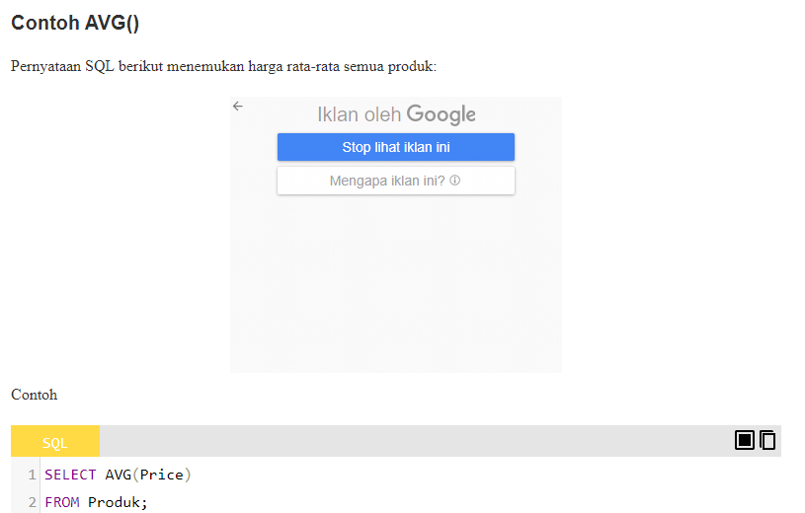

**14) Jeleskan Pengertian SQL Like Beserta Contohnya**

SQL Like Adalah digunakan untuk mencari data tertentu pada sebuah kolom data. Pencarian dilakukan dengan memasukkan bentuk pattern like yang setelah Where.

Contoh: 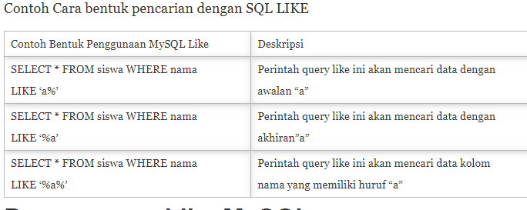

**15) jelaskan Pengertian SQL Wildcartds beserta contohnya**

wildcard adalah operator yang digunakan untuk mensubstitusikan berbagai karakter lain dalam suatu string. Wildcard SQL digunakan juga untuk mencari data dengan menggunakan tabel pada SQL.

**16) Jeleskan Pengertian SQL IN Beserta contohnya**

IN Structured Query Language atau SQL mungkin merupakan poin penting dalam sebuah studi teknik komputer jaringan. Keberadaan SQL sebagai sebuah bahasa pemrograman memiliki sejarah dan perkembangan yang panjang.

CONTOH: 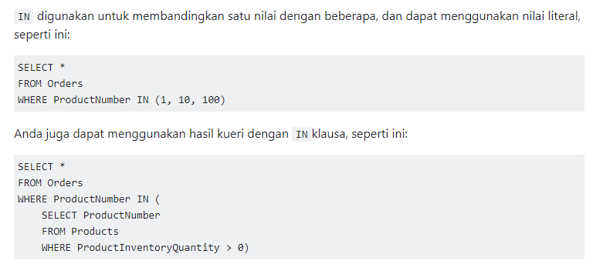

**17) Jeleskan Pengertian SQL Between Beserta contohnya**

ETWEEN digunakan untuk menampilkan data sesuai dengan batas awal data dan batas akhir data (di dalam range).

Misalkan Anda ingin menampilkan data-data karyawan yang mempunyai umur dari 20 tahun sampai dengan 50 tahun, maka Anda bisa menggunakan operator BETWEEN untuk menampilkan data tersebut.

Operator BETWEEN biasanya digunakan pada SELECT statement di MySQL. Operator BETWEEN digunakan pada WHERE clause dan dapat digabung dengan operator lainnya seperti AND dan OR.

Contoh:

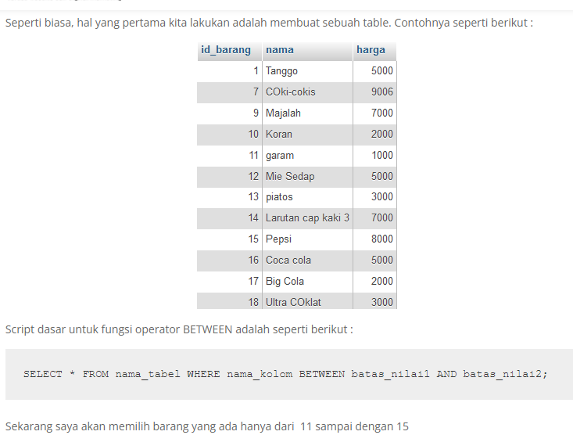

**18) Jeleskan Pengertian SQL Aliases Beserta contohnya**

Pengertian Aliases(AS) , maksudnya yaitu kita dapat merubah atau mengganti nama pada sebuah tabel dan nama kolom sesuai dengan yang kita inginkan, Cara Menggunakan Alias Pada Database My sql ini kita dapat menempatkan Alias (AS) pada database untuk mempermudah kita dalam penulisan query dan juga dapat mempermudah kita dalam membaca sebuah query, selain itu Alias juga bertujuan untuk menyingkat nama pada sebuah table dan nama kolom yang kita tuliskan pada query.

Contoh: 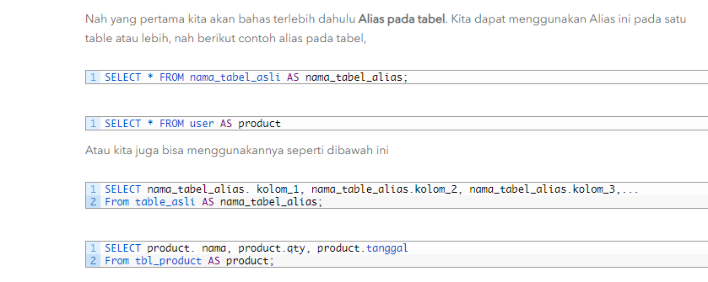

**19) Jeleskan Pengertian SQL Joins Beserta contohny**

Perintah JOIN dalam SQL Yaitu digunakan untuk menampilkan data pada table yang saling berelasi atau tanpa berelasi tapi berhubungan . Artinya kita dapat menampilkan data dalam beberapa table dengan melihat ada kesamaan antar tabel walau ada entitas yang berbeda namun isinya dapat kita hubungkan. Join digunakan untuk menggabungkan baris dari dua atau lebih tabel berdasarkan kolom yang terkait di antara tabel-table tersebut, atau sering kita sebut dengan relational database. Join memungkinkan kita untuk memperoleh data dari beberapa tabel dalam satu query. Jika hanya menggunakan satu buah tabel, data yang kita simpan atau peroleh akan terbatas. Kita bisa saja menyimpan banyak data dari sebuah tabel, tapi tabel tersebut akan menjadi kurang baik

Contohnya:

**20) Jeleskan Pengertian SQL Inner Join Beserta contohnya**

Pengertian INNER JOIN yaitu sebuah perintah yang digunakan untuk menampilkan sebuah data atau record dengan menghubungkan dua table atau lebih dalam satu perintah, pada perintah inner join data yang akan ditampilkan hanyalah data yang memiliki pasangan saja, maksudnya yaitu data pada table tidak memiliki sebuah kesamaan data.

Contohnya:

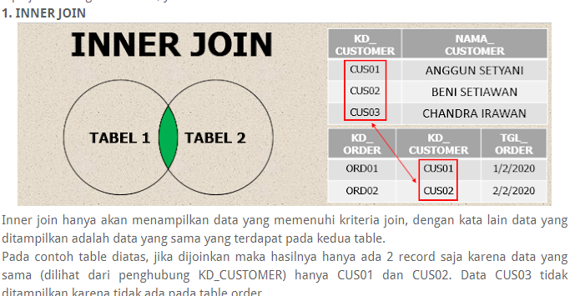

**21) jelaskan Pengertian SQL LEFT JOIN Beserta Contohnya**

EFT JOIN merupakan perintah join untuk menampilkan semua data sebelah kiri dari table yang di joinkan dan menampilkan data sebelah kanan yang cocok dengan kondisi join. Jika tidak ditemukan kecocokan, maka akan dilakukan secara otomatis.

Contoh:

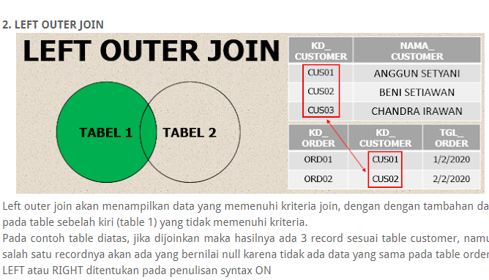

**22) Jelaskan Pengertian SQL RIGHT JOIN beserta Contohnya**

RIGHT JOIN, fungsi dari right join hampir sama dengan inner join namun pada right join akan membuat sebuah parameter pada sebelah kanan jika data pada table terdapat data atau record yang kosong atau tidak berelasi maka akan berisi NULL. RIGHT JOIN akan menampilkan data-data yang tidak berelasi. CONTOH:

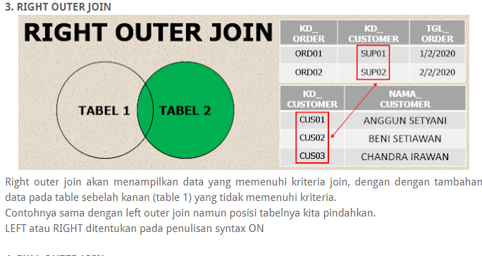

**23) Jelaskan Pengertian SQL FULL JOIN FULL JOIN,**

fungsi dari full join hampir sama dengan inner join, right join, dan left join, namun pada FULL JOIN gabungan dari RIGHT JOIN dan FULL JOIN, jika pada right join akan membuat sebuah parameter di sebelah kanan dan pada left join akan membuat sebuah parameter dari table sebelah kiri, maka full join membuat sebuah parameter pada kanan dan kiri. Jika ada data atau record yang kosong atau tidak berelasi maka akan berisi NULL di sebelah kanan dan disebelah kiri.

panjang ya deskripsinya, simpelnya itu

FULL JOIN akan menampilkan data-data yang tidak berelasi. Namun pada table kelas (table kanan) dan tabel ruang (tabel kiri) data yg tidak berelasi akan bernilai NULL.

Contoh: 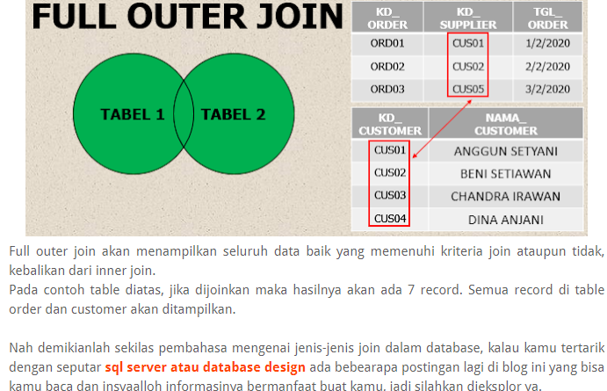

**24) Jelaskan Pengertian SQL SELF JOIN**

Self join adalah sebuah join yang berguna untuk bergabung dengan sebuah table ke dirinya sendiri.

Contoh:

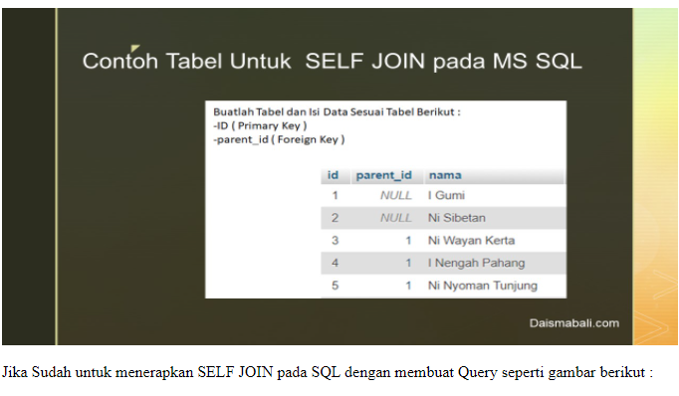

**25) Jelaskan Pengertian SQL UNION Beserta Contohnya**

Union dalam SQL adalah proses salah satu operasi yang memungkinkan Anda untuk menggabungkan hasil dari dua pernyataan SELECT ke dalam satu result set yang mencakup semua baris yang termasuk dalam pernyataan SELECT.

Contoh: 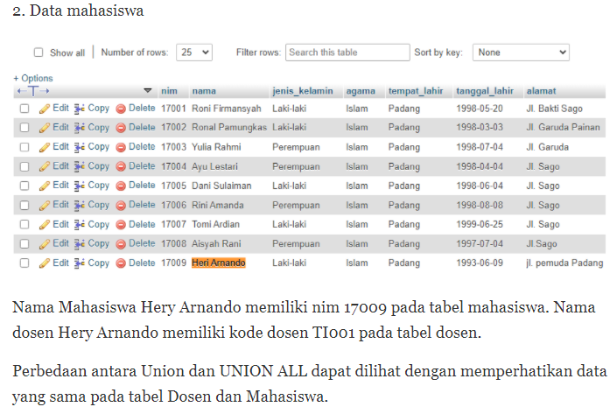

**26) Jelaskan Pengertian SQL Group By Beserta Contohnya?**

Group By adalah fungsi untuk mengelompokkan data dalam sebuah kolom yang ditunjuk. Fungsi ini akan menghasilkan kelompok data dengan menghilangkan data yang sama dalam satu tabel. Maka apabila dalam satu kolom terdapat beberapa data yang sama maka data yang akan ditampilkan hanya salah satu.

Contoh:

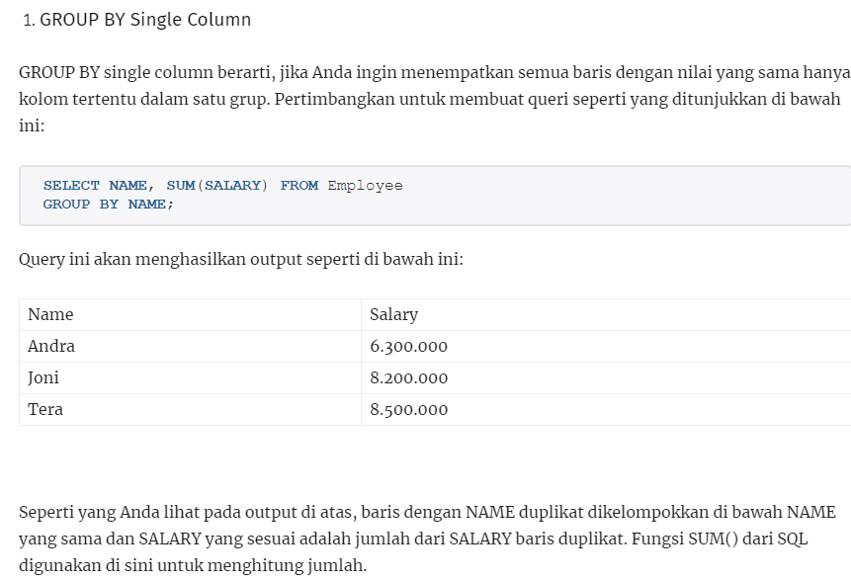

**27) Jelaskan Pengertian SQL HAVING Beserta Contohnya**

Having merupakan Kata Kunci ini tidak termasuk fungsi tetapi kata kunci ini berfungsi untuk melengkapi statement Select. Kegunaannya adalah mendefinisikan sebuah kondisi yang kemudian diterapkan pada sekelompok data pada beberapa field yang kemudian ditampiilkan sebagai hasil Query. Kata Kunci ini memiliki kesamaan fungsi dengan WHERE

Jadi Having lebih Identik dengan klausa WHERE yang Digunakan untuk membatasi jumlah /memilih baris yang tampil. Pada Klausa WHERE digunakan pada operasi Single-row sedangkan Klausa HAVING digunakan pada operasi Multi-row

Biasanya Penggunaannya Untuk melakukan pembatasan pada group,Baris yang digroup kan,Fungsi group yang digunakan dan Group yang sesuai dengan klausa HAVING saja yang ditampilkan

Contoh :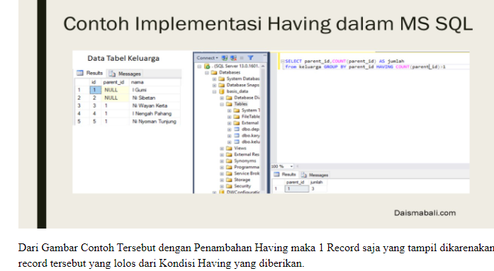

**28) Jelaskan Pengertian SQL EXISTS Beserta Contohnya**

Untuk perintah/script fungsi NOT EXISTS() dan EXISTS() pada MySQL Database menurut pengalaman admin hampir sama dengan fungsi IN() dan NOT IN(). Fungsi ini untuk menampikan data dari 2 buah tabel dimana salah satu tabel dengan data yang sama atau tidak sama pada tabel kedua menggunakan acuan primarykey. Langsung saja kita implementasikan di MySQL Database Server Command Line.

**29) Jelaskan Pengertian SQL ANY,ALL beserta contohnya**

Ketika dicari dalam Mysql sangat sedikit sekali informasi tentang ALL maupun Any dalam Mysql, padahal kedua perintah itu sangat penting di Mysql. Kedua perintah multiple-row tersebut digunakan didalam subquery dan berguna untuk membandingkan nilai suatu kondisi dengan kondisi yang mengeluarkan data multi-row.

All digunakan untuk membandingkan suatu nilai atau data tertentu dan digunakan setelah statement where atau having diikuti dengan perbandingan aritmatik =,<=,>=. Pada perintah all kita membandingkan suatu data dengan data maximal keluaran dari suatu sub-query sedangkan Any digunakan untuk membandingkan suatu data dengan data minimal dari keluaran sub-query yang kita buat.

Keluaran dari perintah any maupun all tersebut adalah multi-row tidak seperti sama dengan (=) atu statement in yang membandingkan satu output sub-query saja, pada any atau all digunakan untuk perbandingan yang mengeluarkan output sub-query lebih dari satu jadi bisa kita gunakan untuk hasil yang mengeluarkan output yang banyak.

Contoh:

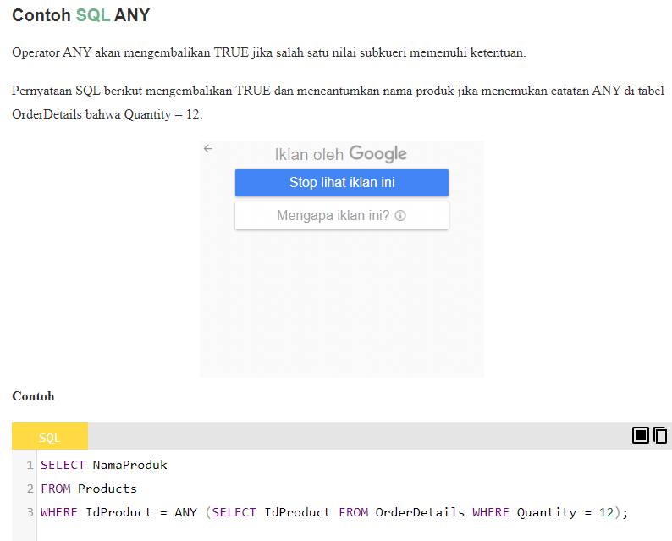

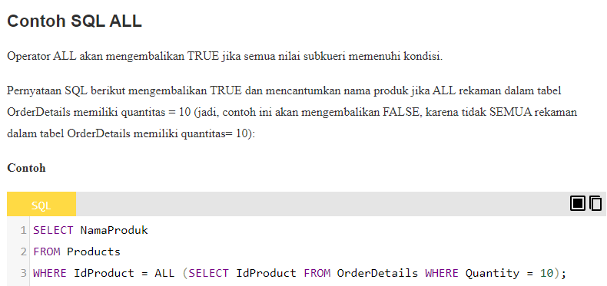

**30) Jelaskan Pengertian SQL SELECT INTO beserta contohnya**

SELECT INTO adalah sebuah perintah yang ada pada MySQL yang digunakan untuk memindahkan data dari satu tabel ke tabel yang lain atau dari satu database ke database yang lain.

Contoh :

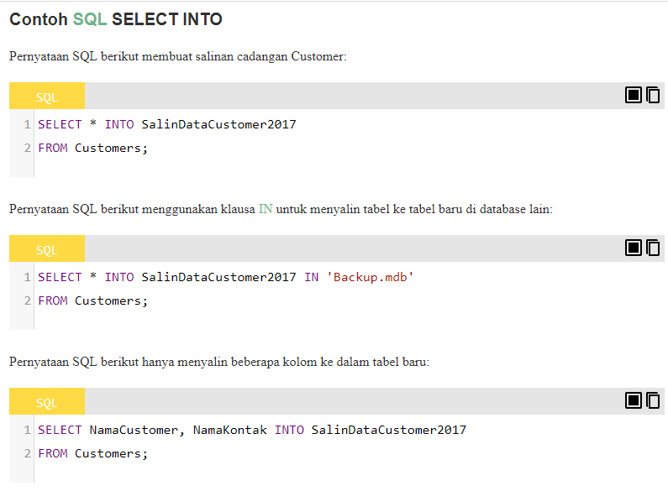

**31) Jelaskan Pengertian SQL INSERT INTO SELECT beserta contohnya**

INSERT INTO SELECT memilih data dari satu meja dan memasukkan ke dalam tabel yang ada. Setiap baris yang ada dalam tabel target tidak terpengaruh.

Contoh:

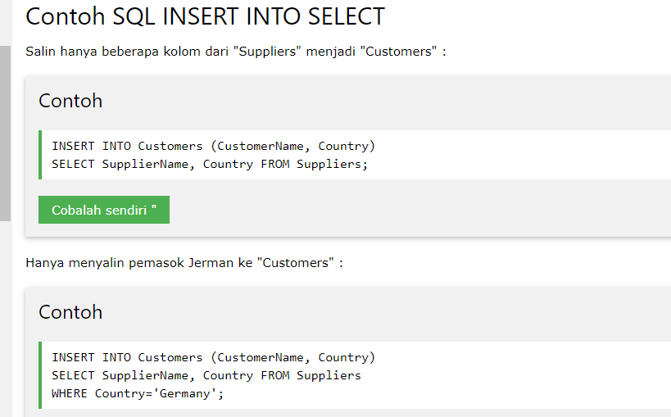

**32) Jelaskan Pengertian SQL CACE beserta contohnya**

Perintah CASE sering digunakan untuk menampilkan nilai tertentu dari beberapa barisan data dengan syarat-syarat atau kondisi yang kita berikan

Kalau kita belajar bahasa pemrograman tentu kita kenal dengan perintah IF Condition, fungsinya CASE hampir sama. Bedanya perintah CASE digunakan untuk beberapa kondisi sekaligus, dan didalam SQL perintah CASE tidak bisa berdiri sendiri melainkan harus disisipkan dalam perintah SELECT. Jadi berbeda dengan perintah IF yang lebih bebas, akan tetapi perintah IF hanya berguna apabila dimasukan dalam STORE PROCEDURE, FUNCTION dan TRIGGER. Perbedaannya dalam SQL sangat jelas sekali, karena perintah CASE disisipkan dalam perintah SELECT jadi yang dihasilkan langsung berupa DATASET dan langsung bisa dilihat hasilnya

.Contoh:

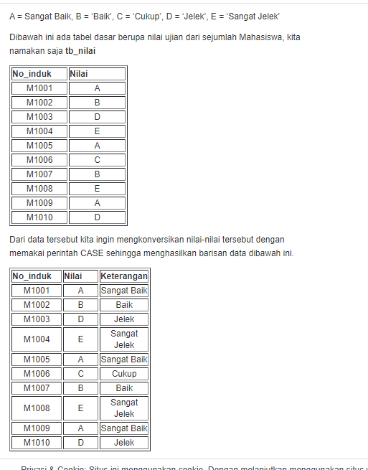

**33) Jelaskan Pengertian SQL NULL FUNCTIONS beserta contohnya**

Dalam ilmu komputer , fungsi nol (atau operator nol ) adalah subrutin yang membiarkan status program tidak berubah. Ketika itu adalah bagian dari set instruksi dari prosesor , itu disebut NOP atau noop (tidak ada operasi).

Secara matematis, fungsi (komputer) {\gaya tampilan f}F adalah null jika dan hanya jika eksekusinya meninggalkan status program,

{\gaya tampilan s}Stidak berubah. Artinya, fungsi nol adalah fungsi identitas yang domain dan kodomainnya adalah ruang keadaan {\tampilan S}S program, dan untuk itu:

{\displaystyle f(s)=s}{\displaystyle f(s)=s} untuk semua elemen {\displaystyle s\in S}s\di S.

Definisi yang kurang ketat juga dapat ditemukan. Misalnya, suatu fungsi dapat mengambil operan tunggal, mengubahnya menjadi tipe data baru , dan mengembalikan hasilnya. [1] Sementara penggunaan tersebut memiliki kemiripan visual yang kuat dengan fungsi identitas, mereka membuat atau mengubah nilai data biner dan dengan demikian mengubah status program. Dari perspektif pemeliharaan perangkat lunak, lebih baik untuk mengidentifikasi pergantian status "kecil" seperti itu secara eksplisit, karena memanggilnya fungsi nol memberikan pengelola kode di masa depan tanpa wawasan tentang tujuan sebenarnya.

Contoh: 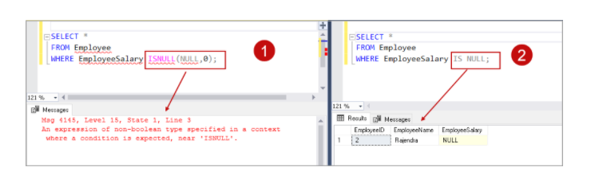

**34) ) Jelaskan Pengertian SQL STORED PROCEDURES beserta contohnya**

Stored Procedure adalah sekumpulan perintah SQL yang disusun dalam sebuah procedure (mirip dengan di pemrograman biasa) yang memiliki nama dan fungsi tertentu. Stored procedure merupakan grup transact SQL (T-SQL). Jika anda memiliki kondisi dimana anda harus menuliskan query yang sama berulang kali, maka anda dapat menyimpan query tersebut ke dalam stored procedure dan apabila dibutuhkan tinggan memanggil procedure yang telah dibuat. Store Procedure adalah salah satu objek routine yang tersimpan pada database MySQL dan dapat digunakan untuk menggantikan berbagai kumpulan perintah yang sering kita gunakan, seperti menampilkan informasi dengan kondisi tertentu. Store procedure sangat berguna ketika menginginkan adanya user yang tidak dapat mengakses tabel secara langsung atau dengan kata lain membatasi hak akses user dan mencatat operasi yang dilakukan. Dengan demikian resiko kebocoran dan kerusakan data dapat diminimalisir.

Contoh: 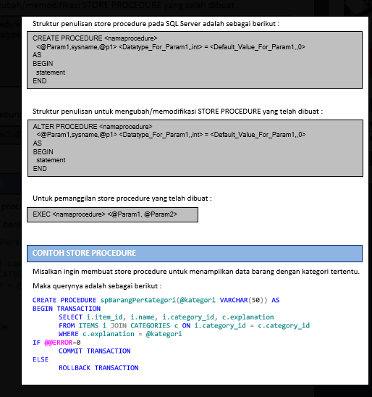

**35) Jelaskan Pengertian SQL COMMENTS beserta contohnya**

comment sql adalah perintah dasar kita ingin membuat sebuah komentar pada script yang kita buat, komentar biasanya untuk membuat sebagai catatan mengenai script tersebut. atau juga bisa untuk menonaktifkan sebuah script.

untuk itu kita pahami terlebih dahulu aturan perintah dasar Comment kita pelajari itu dahulu ya, jadi Dalam perintah dasar sql coment sendiri ada 2 macam yaitu:

1. Single line Comment

Single line Comment adalah sebuah script yang di non aktifkan dalam satu baris. berikut contoh untuk membuat sebuah comment dalam Sql. menggunakan dengan simbol "--" tanpa tanda petik ya. untuk membuat sebuah komentar nya

Contoh:

a. menonaktifkan script dalam satu baris:

-- SELECT * From nama_tabel ;

b. membuat sebuah catetan

-- Query untuk melihat tabel

Dalam contoh di atas merupakan 2 contoh yang biasa di gunakan seorang operator dalam untuk menghafalkan tabel dalam suatu database.

2. Multi line Comment

Multi line Comment adalah sebuah script perintah dasar query yang di awali dengan simbol " /* " dan di akhiri dengan "*/" fungsi sama untuk membuat komentar di dalam pemograman SQL.

Contoh :

a. Contoh menonaktifkan script SQL yang terdiri 2 baris

/*Select * from

nama_tabel where sebuah kondisi ;*/

b. Contoh Comment didalam sebuah statment script di dalam Pemograman SQL

SELECT * FROM /*nama_Tabel1*/ Nama_Tabel 2;

Pada perintah di atas secara otomatis tabel satu sudah tidak aktif lagi. dan perintah yang akan di eksekusi adalah Nama_Tabel 2. Dengan cara menggunakan Comment ini otomatis kita tidak perlu menulis perintah dasar yang sebelumya.

Dalam hal ini saya rasa anda paham untuk perintah dasar Comment di dalam SQL ya. silahkan anda mulai untuk praktek membuat sebuah komentar di local komputer anda bila temen temen belum instal Sql silahkan baca terlebih dahulu cara menginstal SQL di komputer anda melalui web resmi yang sudah saya jelaskan sebelumnya.

Demikian sedikit coretan mengenai Membuat Perintah dasar Comment Di SQL untuk pemula yang wajib anda ketahui, dan wajib anda pahami terlebih dahulu agar dapat membantu pekerjaan anda mengenai database

**36) Jelaskan Pengertian SQL OPERATORT beserta contohnya**

Operator SQL adalah kata yang dipesan atau karakter yang digunakan terutama dalam penggunaan Clause WHERE di SQL untuk melakukan operasi hitung, seperti perbandingan dan operasi aritmatika. Operator ini digunakan untuk menentukan kondisi dalam pernyataan SQL dan untuk dijalankan sebagai konjungsi contoh dibawah ini ada beberapa kondisi dalam sebuah pernyataan.

Operator Aritmatika

Operator Perbandingan

Operator Logika

Operator yang digunakan untuk meniadakan kondisi.

Contoh: 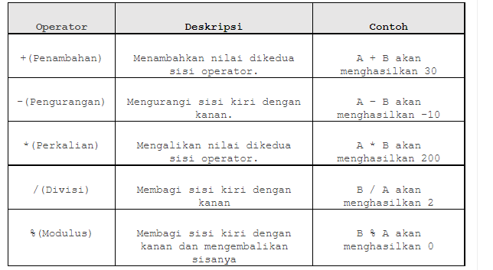

**37) Jelaskan Pengertian SQL DABASE beserta contohnya**

Database atau basis data adalah kumpulan data yang dikelola sedemikian rupa berdasarkan ketentuan tertentu yang saling berhubungan sehingga mudah dalam pengelolaannya. Melalui pengelolaan tersebut pengguna dapat memperoleh kemudahan dalam mencari informasi, menyimpan informasi dan membuang informasi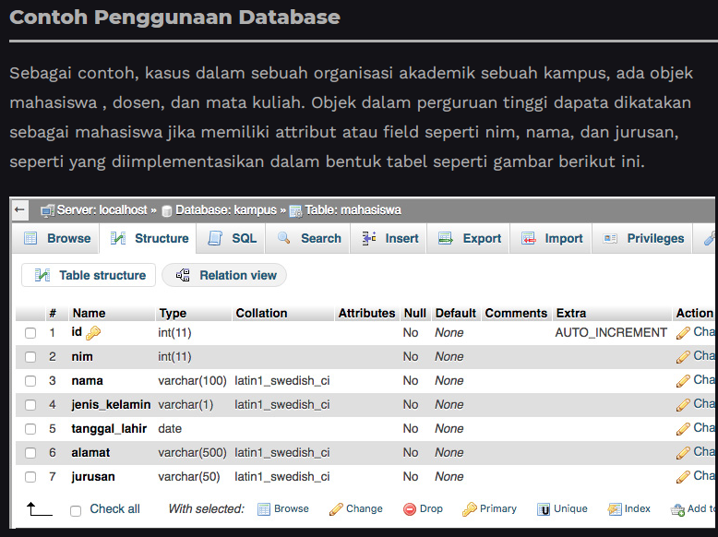

**38) Jelaskan PengertianSQL CREATE DB beserta contohnya**

CREATE DATABASE statement adalah blok kode yang berisi perintah untuk membuat sebuah database baru. Apa yang dimaksud dengan database? Database (dalam bahasa Indonesia disebut dengan basis data) adalah kumpulan data yang saling berkaitan dan disusun sedemikian rupa, yang dibuat dengan tujuan untuk memudahkan pengelolaan kumpulan data yang terdapat di dalamnya.

Terdapat beberapa jenis basis data, salah satu nya adalah basis data relasional. Apa yang dimaksud dengan basis data relasional? Basis data relasional adalah salah satu jenis basis data yang menyimpan data-data dalam bentuk tabel (disebut relation). Tabel yang dimaksud adalah tabel sebagaimana biasanya, yang terdiri dari kolom dan baris.

Contoh: 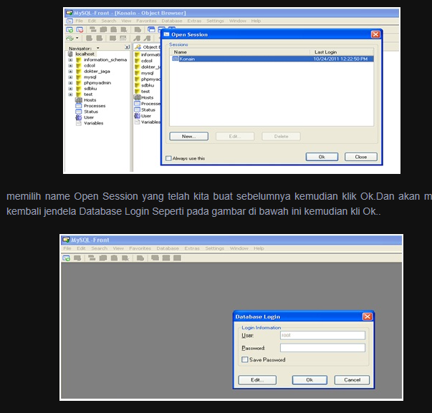

**39) Jelaskan Pengertian SQL DROP DB Beserta Contohnya**

DROP DATABASE merupakan statement yang digunakan untuk menghapus database sekaligus semua tabel (TABLE) yang ada didalamnya. Oleh karenanya, berhati-hatilah ketika akan mengeksekusi perintah ini.

Contoh: 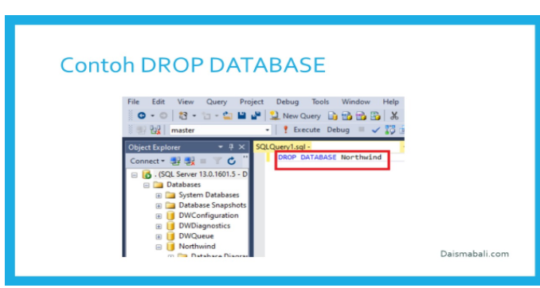

**40) Jelaskan Pengertia ALTER TABLE Beserta Contohnya**

ALTER TABLE adalah fungsi atau Query SQL yang digunakan untuk mengubah struktur table pada suatu database.

Pernyataan ALTER TABLE digunakan untuk menambahkan, menghapus, atau memodifikasi kolom dalam tabel yang ada.

Pernyataan ALTER TABLE juga digunakan untuk menambah dan menghilangkan berbagai kendala pada tabel yang ada.

Contoh: 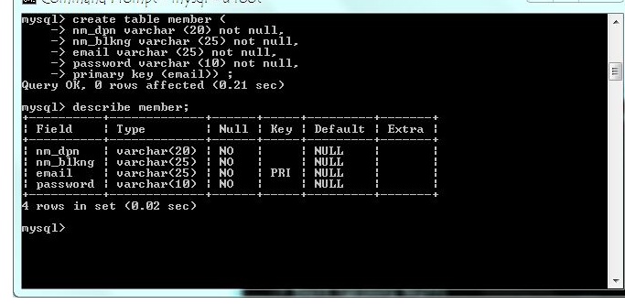

**41) Jelaskan Pengertian SQL CONSTRAUNTS Beserta Contohnya**

Constraint / batasan dalam database pada dasarnya adalah pembatasan nilai-nilai yang diperbolehkan untuk diisikan dalam sebuah kolom atau kolom-kolom yang terdapat dalam sebuah tabel. Dengan menerapkan batasan-batasan dalam sebuah tabel maka dapat dipastikan bahwa hanya data-data yang sesuai dengan batasan tersebut saja yang dapat di sikan dalam tabel tersebut. Fungsi utama dari penerapan batasan-batasan/ constraint dalam sebuah tabel adalah untuk menjamin konsistensi dan integritas data-data yang diisikan dalam sebuah tabel. Beberapa waktu yang lalu sebelum basis data berkembang seperti saat ini, banyak programmer dan Database Administrator (DBA) menerapkan validasi data pada sisi client/ program aplikasi dantidak pada sisi pemrograman servernya. Tentunya hal ini sangat memerlukan keahlian pemrograman client yang cukup baik dari seorang programmer jika ingin menerapkan validasi yang cukup ketat untuk setiap data-data yang nantinya akan diisikan oleh seorang user dari sisi antarmuka aplikasi clientnya. Contohnya adalah dengan menggunakan visual basic seorang programmer akan membuat listing program tambahan untuk melakukan pengecekan apakah seorang user sudah mengisikan datanya sesuai dengan yang seharusnya diatur dalam business rulesnya. Seiring dengan berkembangnya database, maka saat ini banyak vendor/ perusahaan pembuat aplikasi database seperti Oracle.

Contoh:

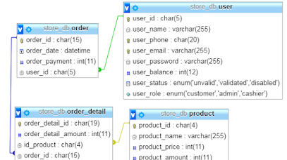

**42) Jelaskan Pengertian NOT NULL beserta Contohnya**

NOT NULL ini berfungsi untuk membatasi nilai yang akan dimasukkan ke dalam suatu kolom. Batasan apa yang dimaksud adalah kolom yang dipasangi constraint NOT NULL harus berisi nilai. Jadi kalau tidak berisi nilai (kosong) maka tidak akan bisa diisi data. Kosong itu bukan 0 (nol) karena nilai 0 (nol) adalah data. Berikut contohnya:

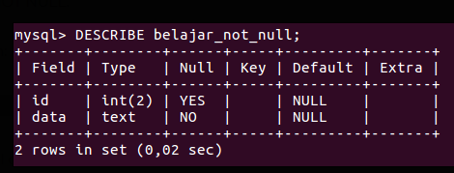

**43) Jelaskan Pengertian SQL UNIQUE Beserta Contohny**

**Conto**h : penerapan dari UNIQUE ini misalkan dari tabel ‘mahasiswa’ di atas, adalah field ‘NOSIM’ bisa diset sebagai UNIQUE. Mengapa NOSIM bisa diset sebagai UNIQUE? Ya.. karena No SIM itu tidak ada yang sama atau bersifat unik, namun tidak semua orang khususnya mahasiswa dalam hal ini memiliki SIM. Sehingga untuk NOSIM ini dimungkinkan NULL atau tidak diisi. Karena field NOSIM ini diset sebagai UNIQUE, bila ada data No. SIM yang akan dientri sama (duplikat) maka proses entri ini ga Dalam SQL database management system.

Contoh: 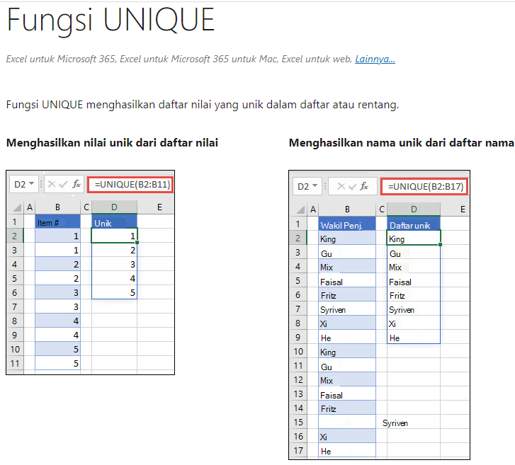

**44)Jelaskan Pengertian PRIMARY KEY Beserta Contohnya**

Primary key adalah tanda pengenal unik yang membedakan satu record dari yang lain. Oleh karena itu, setiap record dalam SQL database management system harus memiliki primary key. Tetapi ada beberapa aturan yang harus kalian ikuti ketika menentukan primary key untuk tabel:

Primary key harus berisi nilai unik. Jika primary key terdiri dari beberapa kolom, kombinasi value pada kolom ini harus unik.

Kolom primary key tidak boleh berisi nilai NULL. Ini berarti bahwa kalian harus mendeklarasikan kolom primary key dengan atribut NOT NULL. Jika tidak, MySQL akan memaksa kolom primary key sebagai NOT NULL secara implisit.

Sebuah tabel hanya memiliki satu primary key

Menggunakan Primary Key Dalam Database

Untuk menyertakan primary key dalam database management system menggunakan SQL, kalian cukup menambahkannya sebagai atribut normal saat membuat tabel baru. Jadi tabel pelanggan akan berisi empat atribut (atau kolom):

ID Pemilik Mobil (yang akan menyimpan primary key)

Nama depan

Nama belakang

Nomor telepon

Sekarang setiap record pelanggan yang masuk ke database akan memiliki nomor identifikasi unik, serta nama depan, nama belakang, dan nomor telepon. Nomor telepon tidak cukup unik untuk dijadikan primary key, karena meskipun unik untuk satu orang pada satu waktu, seseorang dapat dengan mudah mengubah nomornya, artinya nomor itu bisa saja menjadi milik orang lain

Record Dengan Contoh Primary Key

/* membuat record baru di tabel pelanggan */

INSERT INTO Pelanggan VALUES

('0004',

'Johnny',

'Cage',

'081-999-888-777');

Kode SQL di atas akan menambahkan record baru ke tabel Pelanggan yang sudah ada sebelumnya. Tabel di bawah ini menunjukkan tabel pelanggan baru dengan dua record Johnny Cage.

a. Primary Key

Kunci utama mendefinisikan nilai tuple dalam sebuah tabel. Kunci utama juga dapat dikatakan sebagai atribut tunggal dalam tabel. Dengan begitu, nilai dari kunci utama tidak boleh berubah. Sebab, perubahan nilai pada primary key malah akan menciptakan kebingungan.

Hal yang menjadi perbedaan utama antara primary key dengan foreign key adalah nilai yang digunakan dalam primary key tidak boleh NULL. Maksudnya adalah record tersebut harus diisi dengan nilai (tidak boleh kosong). Jika nilai atribut primary key mengandung NULL, maka Anda tidak dapat mengidentifikasi record yang terdapat dalam tabel tersebut.

Dalam primary key, Anda dapat membuat clustered index secara otomatis. Maksudnya Anda dapat mengurutkan data yang akan disimpan dalam database.

Kunci utama merupakan kombinasi antara UNIQUE dan NOT NULL. Hal itu menyebabkan tidak adanya nilai duplikat yang boleh dimiliki kolom untuk didefinisikan sebagai kunci utama, terutama dalam mengolah relasional database.

Anda dapat menambahkan nilai baru ke atribut primary key, walaupun kunci asing tidak memiliki nilai baru dalam kolomnya.

Anda tidak dapat menghapus nilai dari primary key dari tabel pertama (parent). Untuk itu, Anda harus menghapus atribut yang disebut dengan foreign key di dalam tabel kedua atau child.

Contohnya: 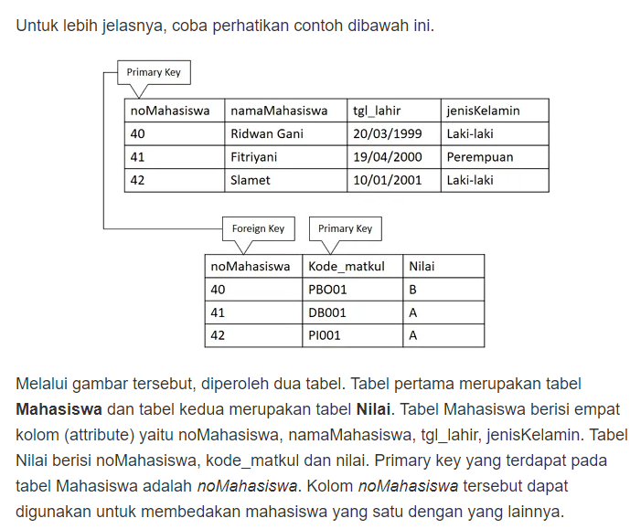

**45) Jelaskan Pengertian SQL FOREIGN Beserta Contohnya**

Apa Itu Foreign Key?

Dalam SQL database management system, foreign key adalah pengenal unik atau kombinasi pengenal unik yang menghubungkan dua tabel atau lebih dalam database. Dari empat SQL database management system yang ada, relational database management system adalah yang paling populer.

Saat memutuskan tabel mana dalam database relasional yang harus memiliki foreign key, kalian harus terlebih dahulu mengidentifikasi tabel mana yang merupakan subjek dan objek dalam hubungannya.

Baca jxuga: Perbedaan Database Relasional Dan Non Relasional

Kembali ke database rental mobil, untuk menghubungkan setiap pelanggan ke mobil yang benar, kalian harus memahami bahwa pelanggan (subjek) menyewa mobil (objek). Oleh karena itu, foreign key harus ada di tabel mobil. Kode SQL yang menghasilkan tabel dengan foreign key sedikit berbeda dari norm gal. b. Foreign Key

Foreign key merupakan suatu field dalam satu tabel yang digunakan untuk menghubungkan dua tabel. Dengan begitu, foreign key merujuk pada suatu kolom yang unik untuk mengidentifikasi baris dari satu tabel yang sama atau berbeda.

Berbeda dengan primary key yang nilainya tidak boleh NULL. Foreign key dapat menerima nilai NULL. Oleh karena itu, foreign key tidak memiliki fungsi untuk mengidentifikasi record yang terdapat dalam tabel. Selain itu, foreign key juga dapat menerima nilai yang duplikat.

Di dalam foreign key tidak terdapat clustered index. Namun, Anda dapat melakukannya dengan manual.

Anda tidak dapat menambahkan nilai ke dalam foreign key, jika nilai tersebut tidak tersedia di kolom primary key. Sebab, syarat nilai dalam foreign key merupakan nilai rujukan dari kolom primary key.

Anda dapat menghapus suatu nilai yang berasal dari kolom foreign key tanpa mengganggu record yang lain, dan juga tanpa harus mengetahui apakah nilai tersebut merupakan nilai yang dirujuk dari primary key atau tidak.

Contoh: 

**46) Jelaskan Pngertian SQL CHECK Beserta Contohnya**

Check constraint digunakan untuk memvalidasi data yang masuk apakah sesuai dengan kondisi yang telah ditentukan atau tidak. Check constraint selalu bernilai true atau false. Jika bernilai true artinya data boleh dimasukkan, sedangkan bila bernilai false data ditolak.

Misalkan, sebuah kolom Gender di table Pegawai mempunyai constraint Check yaitu hanya boleh diisi oleh karakter 'L' untuk laki-laki, dan 'P' untuk perempuan, maka ketika ada data yang tidak sesuai selain 'L' dan 'P', maka akan ditolak.

Ketika Anda mencoba untuk memasukkan data yang tidak sesuai dengan kondisi pada Check constraint, maka akan keluar error message "ORA-02290: check constraint xxx violated".

Mendefiniskan Constraint

Ketika Anda membuat sebuah table, Anda dapat langsung mendefinisikan Check constraint dengan dua cara, yaitu:

Mendefinisikan Check constraint pada level kolom/field.

Anda dapat langsung memberikan Check constraint dengan menambahkan langsung pada atribut di kolom atau field. Sintaknya adalah sebagai berikut:

SQL> CREATE TABLE nama_table(

nama_kolom tipe_data[(size)] [ NULL | NOT NULL ] CHECK (nama_kolom kondisi),

nama_kolom tipe_data[(size)] [ NULL | NOT NULL ] CHECK (nama_kolom kondisi),

Contoh:

SQL> CREATE TABLE pegawai(

2 kode_pegawai VARCHAR2(5) NOT NULL,

3 nama_pegawai VARCHAR2(40) NOT NULL,

4 gender CHAR(1) NOT NULL CHECK(gender IN('L','P')),

5 department VARCHAR2(40) NOT NULL CHECK(department = 'IT'));

Table created.

Keterangan:

- Data yang masuk pada kolom gender hanya boleh data karakter 'L' atau 'P'

- Data yang masuk pada kolom department hanya boleh department 'IT'

- Ketika anda tidak memberikan nama pada constraint Check, secara default Oracle akan memberikan nama Check constraint dengan nama SYS_C0xx

.Contoh : 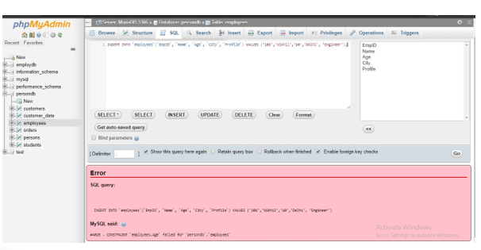

**47) Jelaskan Pengertian SQL DEFAULT Beserta Contohnya**

DEFAULT yait kendala digunakan untuk memasukkan nilai default ke kolom. Dan Nilai default akan ditambahkan ke semua catatan baru, jika tidak ada nilai lain yang ditentukan. Dalam ilmu komputer, baku, bawaan, atau asali, merujuk kepada nilai yang sudah ada sebelumnya dari pengaturan yang dapat dikonfigurasi pengguna yang diberikan untuk aplikasi perangkat lunak, program komputer, atau perangkat. Dalam perangkat lunak aplikasi

Penggunaaan setelan baku melibatkan dua tujuan yang terkadang bertentangan:

Interaksi pengguna minimal perlu diminta. Menetapkan setelan baku ke pilihan yang paling umum dipilih untuk tujuan ini.

Galat entri panel perlu diminimalkan. Penggunaan setelan baku akan cenderung meningkatkan galat, karena pengguna mungkin memilih pengaturan baku yang salah. Dalam kasus, ketika nilai dapat disahkan, ini bukan masalah yang parah. Misalnya, negara pengiriman dapat diperiksa dengan alamat jalan atau kode pos dan ketidaksesuaian apa pun dapat menghasilkan panel galat yang ditampilkan kepada pengguna, yang mungkin akan melakukan pembetulan.

Dalam kasus ketika tidak ada mayoritas dan hasilnya tidak dapat dengan mudah oleh maklumat lain yang tersedia, seperti jenis kelamin perorangan, tidak ada pilihan baku yang harus diberikan. Walau bagaimanapun, beberapa aplikasi perangkat lunak mensyaratkan bahwa nilai-nilai standar diberikan.Panduan Komputer Apple untuk pengembang memperingatkan: "Tolong jangan pernah menggunakan kata default dalam program yang direka untuk manusia. Default ialah sesuatu yang tepat masuk digadaikan sebelum bankir jahat mencuri Widow Parson's House. Terdapat senarai pengganti yang lengkap (sebelumnya, otomatis, standar, dan lain-lain.)

Contoh : 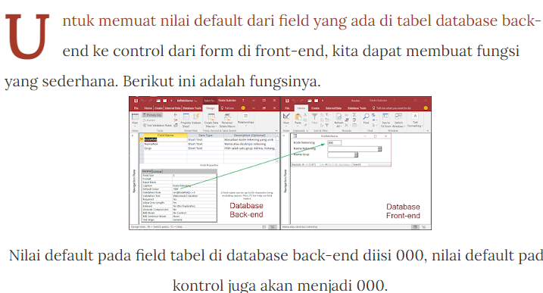

**48) Jelaskan Pengertian SQL INDEX Beserta Contohnya**

Index adalah sebuah objek dalam sistem database yang dapat mempercepat proses pencarian (query) data. ... Hal ini dikarenakan resource CPU banyak digunakan untuk pencarian data atau pengaksesan query SQL dengan metode table-scan

Contoh: 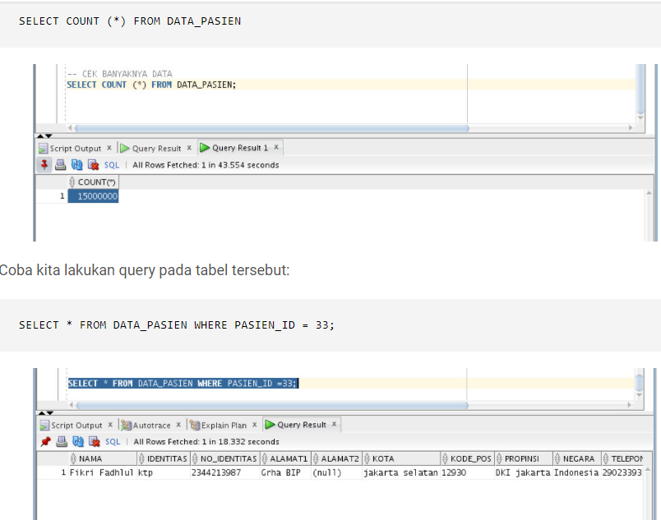

**49) Jelaskan Pengertian SQL AUTO INCREMENT Beserta Contohnya**

Apa yang dimaksud dengan auto increment?

Auto Increment merupakan salah satu fitur yang terdapat di dalam database. Fitur ini membantu pengguna untuk bisa membuat sebuah angka yang unik yang dapat dihasilkan secara otomatis serta berurutan terhadap setiap catatan atau rekor yang akan dimasukkan atau diinput ke tabel pada database tersebut Auto Increment merupakan salah satu fitur yang terdapat di dalam database. Fitur ini membantu pengguna untuk bisa membuat sebuah angka yang unik yang dapat dihasilkan secara otomatis serta berurutan terhadap setiap catatan atau rekor yang akan dimasukkan atau diinput ke tabel pada database tersebut. Mayoritas orang yang menggunakan angka unik tersebut adalah untuk keperluan Primary Key atau kunci utama di dalam tabel tersebut.

Contoh : 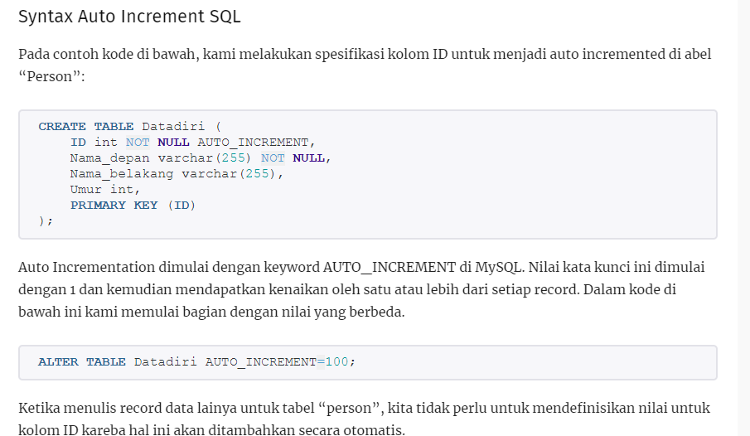

**50) Jelaskan Pengertian SQL DATES Beserta Contohnya**

Data Manipulation Language (DML) merupakan bahasa basis data yang berfungsi untuk melakukan penelusuran data pada suatu basis data didalam DBMS (Database Management System) diantaranya melakukan insert data, delete data, update data dan penelurusan data (query).

Contoh :

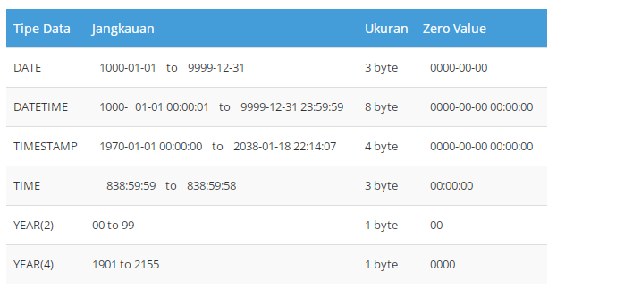

**51) Jelaskan Pengertian SQL VIEWS Beserta Contohnya**

View adalah perintah query yang disimpan pada database dengan suatu nama tertentu, sehingga bisa digunakan setiap saat untuk melihat data tanpa menuliskan ulang query tersebut. Kegunaan VIEW:

Menyembunyikan Kolom atau Baris

Fungsi built-in layer

Menampilkan hasil dari penghitungan

Menyediakan level isolasi antara data tabel dan View data pengguna

Memberikan trigger berbeda pada view yang berbeda dari tabel yang sama

Memberikan proses permission yang berbeda untuk view yang berbeda dari tabel yang sama

Menyembunyikan Sintak SQL yang rumit

Keuntungan VIEW:

Membatasi akses data

Menyediakan data yang independen

Menampilkan view yang berbeda-beda dengan data yang sama

Contoh:

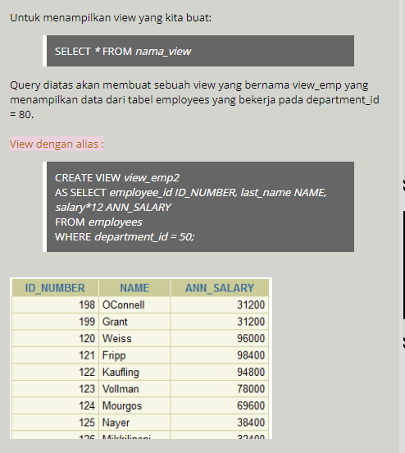

**52) Jelaskan Pengertian SQL INJECTION Beserta Contohnya**

adalah sebuah teknik yang menyalahgunakan sebuah celah keamanan yang terjadi dalam lapisan basis data sebuah aplikasi. Celah ini terjadi ketika masukan pengguna tidak disaring secara benar dari karakter-karakter pelolos bentukan string yang diimbuhkan dalam pernyataan SQL atau masukan pengguna tidak bertipe kuat dan karenanya dijalankan tidak sesuai harapan. Ini sebenarnya adalah sebuah contoh dari sebuah kategori celah keamanan yang lebih umum yang dapat terjadi setiap kali sebuah bahasa pemrograman atau skrip diimbuhkan di dalam bahasa yang lain.

Contoh : 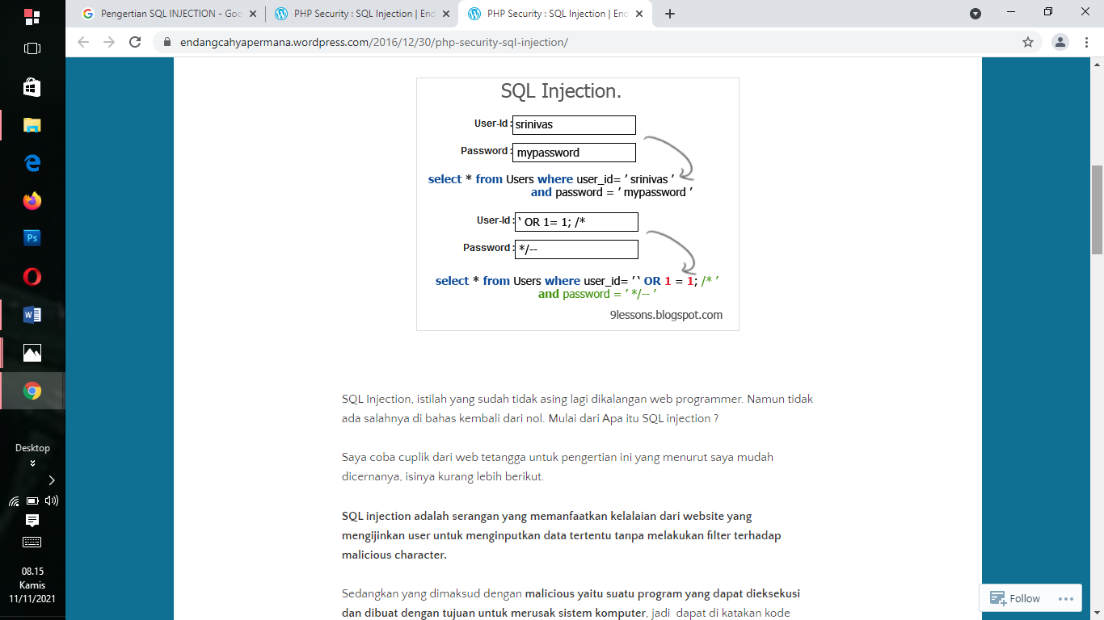

**53) ngertian SQL HOSTING Beserta Contohnya**

Jelaskan Pengertian Hosting atau web hosting adalah tempat untuk menyimpan semua file dan data website sehingga dapat diakses oleh banyak orang melalui internet. File dan data website tersebut bisa berupa video, gambar, email, script, aplikasi, dan database.

Tanpa adanya hosting, tentu saja Anda tak bisa membuat website. Itulah kenapa, Anda perlu menyewa hosting terlebih dulu untuk membuat website.

Ibaratnya hendak membangun rumah. Kalau Anda ingin membangun rumah yang besar, luas tanahnya harus semakin besar, bukan? Sama seperti website, kalau ingin membangun yang kapasitas dan performanya tinggi, Anda butuh hosting yang sumber dayanya besar.

Contoh :

**54) Jelaskan Pengertian SQL DATA TIPES Beserta Contohnya**

Data Type atau Tipe Data adalah suatu kelengkapan (attribute) pada suatu yang digunakan untuk mengidentifikasi tipe atau jenis suatu data atau variabel tersebut. Suatu data yang telah didefinisikan tipe data-nya maka data tersebut memiliki suatu identitas yang berupa operasi apa saja yang memungkinkan untuk dilakukan oleh data tersebut.

Dalam Database Data Type adalah suatu fungsi (function) yang digunakan untuk mengidentifikasi batasan suatu kolom dalam menyimpan dan penulisan format suatu data atau konten tertentu.

Penggunaan typedata pada database memiliki beberapa fungsi yaitu :

Untuk memberikan batasan atau format pada kolom table suatu database.

Untuk membatasi data yang di-insert pada suatu kolom.

Memberikan dampak hasil yang konsisten pada suatu kolom.

Pada database tipe data terlihat seperti fungsi / function pada umumnya di pemrograman, oleh karena itu terdapat tipe data pada database yang wajib anda set / menentukan nilai parameter, dan ada juga tipe data yang tidak memerlukan parameter.

Parameter pada tipe data ini digunakan untuk menentukan jumlah character berapa batas maksimal dari jumlah character. Ada juga parameter yang digunakan untuk mem-fix-kan jumlah character misal 5, maka tidak boleh kurang dan tidak boleh lebih. Untuk tipe data boolean parameter nya digunakan utnuk mendefinisakan option atau pilihan dari suatu kasus yang logic.

Contoh : 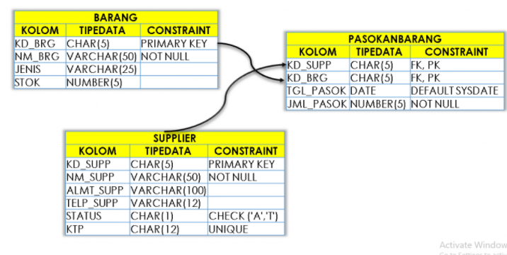

**55) Jelaskan Pengertian SQL REVERENCES Beserta Contohnya**

References Adalah Merupakan istilah yang perlu dipahami sebelum melangkah ke fitur integritas referensial yang tersedia di SQL. Integeritas referensial merupakan suatu upaya untuk memnjaga agar Foreign Key (FK) dan Primary Key (PK) milik tabel lain selalu konsisten. Hal ini bertujuan untuk menjamin nilai dalam suatu tabel yang merujuk ke tabel lain benar-benar nilai yang terdapat pada tabel yang dirujuk. Ada beberapa syarat yang harus terpenuhi seperti, antara tabel yang ingin dihubungkan harus memiliki kolom dengan tipe data yang sama. Contoh:

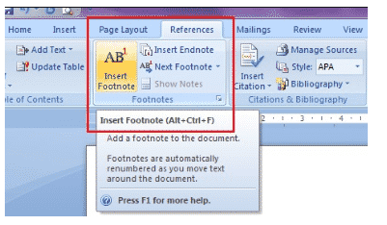

**56) Jelaskan Pengertian SQL KEYWORDS Beserta Contohnya**

Pengertian Keyword adalah merupakan suatu susunan kata yang sering diketikkan oleh seseorang saat melakukan pencarian data atau informasi yang mereka perlukan di internet. Kata-kata inilah yang disimpan dan dipakai oleh mesin pencari untuk menganalisis akan kebutuhan pengguna internet. Jadi, kata kunci juga adalah kata-kata umum yang dipikirkan manusia saat mereka memerlukan sesuatu.Dari pengertian di atas, kini kita dapat menarik kesimpulan bahwa tidak sembarangan dalam menentukan kata kunci. Karena kata kunci bukan serta merta menentukan satu kata atau susunan kata yang mungkin masuk dalam pencarian populer, lebih dari itu adalah melakukan rangkaian agar kata yang kita targetkan benar-benar tepat sasaran.

Contoh : 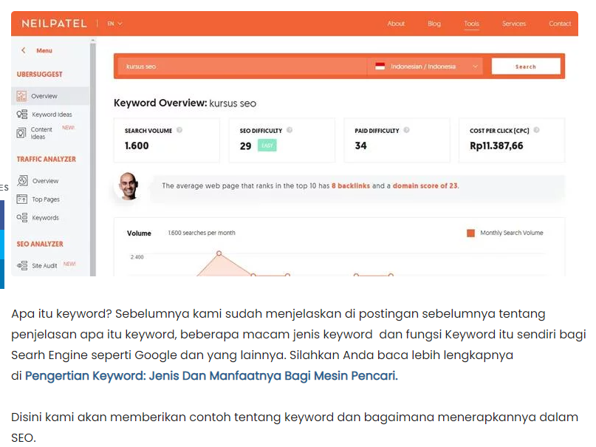

**57) Jelaskan Pengertian MY SQL FUCTIONS Beserta Contohnya**

Fungsi (function) atau kata lainnya method merupakan suatu sub program yang diperuntukan untuk mengerjakan suatu perintah tertentu sesuai dengan fungsi method itu sendiri.

Didalam mysql sudah terdapat beberapa fungsi default yang dapat digunakan untuk mengerjakan tugas tertentu. Misalnya untuk mencari nilai minimal, menghitung rata-rata dan menjumlahkan suatu nilai.

Dengan menggunakan fungsi tentu saja pekerjaan untuk mengelolah dan analisis data menjadi lebih mudah dan akurat. Penggunaanya pun tidaklah sulit bagi pemula perlu untuk menguasai function di mysql ini, Sebagai dasar untuk mengembangkan aplikasi web menggunakan database mysql. Fungsi (function) merupakan fasilitas yang disediakan oleh database secara umum untuk memanipulasi data yang kompleks, seperti mencari jumlah data, mencari rata-rata nilai yang ada dalam suatu tabel dan lain-lain, bukan hanya sekedar membaca data dari table saja.

Contoh : 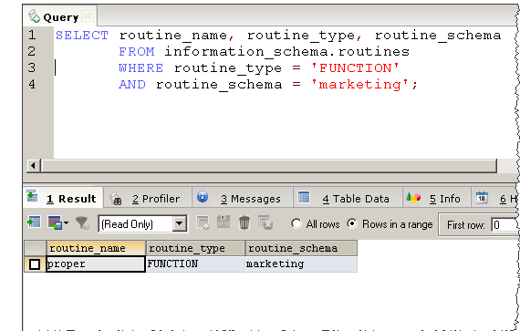

**58) Jelaskan Pengertian SQL SERVER FUNCTINS Beserta Contohnya**

Server adalah melayani dan menyediakan informasi atau data yang dibutuhkan oleh setiap klien yang mengakses dalam jaringan komputer tersebut Function merupakan salah satu fitur di SQL, berupa kumpulan perintah SQL yang disimpan dalam database SQL. biasanya function ini bisa dikombinasikan dengan Stored Procedure dan dalam phpMyAdmin biasanya Function dan Stored Procedure dapat sobat temui dalam Routines jika menggunakan MySQL. Di SQL Server, terdapat fasilitas untuk membuat functions. Dengan functions, kita dapat menghasilkan suatu nilai atau value dari parameter-parameter yang kita kirimkan ke dalam function tersebut.

Contoh : 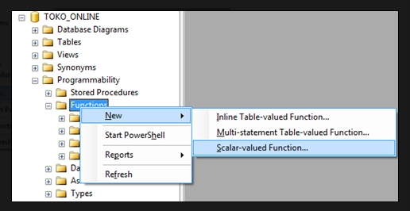

**69) Jelaskan Pengertian MS ACCESS FUNCTIONS Beserta Contohnya**

Microsoft Access adalah sistem manajemen basis data (DBMS) dari Microsoft yang menggabungkan Microsoft Jet Database Engine relasional dengan antarmuka pengguna grafis dan alat pengembangan perangkat lunak. Microsoft Access menyimpan data dalam formatnya sendiri berdasarkan pada Access Jet Database Engine.

Fungsi utama dari Microsoft Access adalah untuk menangani proses manipulasi data dan berperan dalam pembuatan sebuah sistem. Dengan hadirnya microsoft access ini diharapkan dapat memberikan manfaat besar yang berkaitan dengan media untuk membuat aplikasi web dasar. Fungsi lain dari program microsoft access diantaranya :

Untuk membuat program aplikasi berkaitan dengan jumlah peserta didik.

Untuk membuat laporan keuangan.

Untuk membuat program aplikasi gaji karyawan.

Untuk membuat form dan sub form.

Untuk membuat basis data (database).

Untuk membuat program aplikasi penyimpanan buku perpustakaan.

Untuk membuat program aplikasi daftar hadir.

Untuk membuat program aplikasi persediaan barang (inventory), dan juga fungsi-fungsi tambahan lainnya sesuai dengan tujuan penggunaan microsoft access.

Manfaat Microsoft Access

Program microsoft access mempunyai banyak sekali fungsi yang membantu kinerja seseorang dalam mengolah data sebagaimana telah disebutkan sebelumnya.

Dari sekian banyak fungsi yang bisa diperankan oleh Microsoft Access, tentunya program ini mempunyai manfaat yang cukup signifikan dalam menambah tingkat kinerja seseorang. Selain menghemat waktu dan tenaga dalam mengolah database, tentunya microsoft access dapat mempermudah pelaksanaan pekerjaan yang tadinya terasa berat dan menjemukan.

Kelebihan dan Kekurangan Microsoft Access

Kelebihan program Microsoft access adalah mudah digunakan, praktis, serta user friendly atau mudah digunakan. Meskipun begitu, program ini juga mempunyai kekurangan berupa keharusan bagi penggunanya untuk membayar jika ingin menggunakan fitur-fitur yang ada dalam microsoft access. Biasanya program ini sudah di-bundling dengan program besutan Microsoft Office lainnya. Contoh :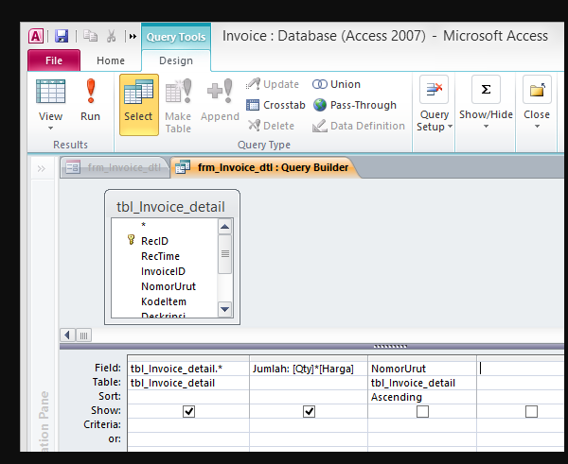

**60) Jeslaskan Pengertian SQL REF Beserta Contohnya**

Contoh :